Шифр “Електроніка“

Структура та комбінований інтерфейс керування органічними джерелами білого світла для MEMS-сенсорів

ЗМІСТ

ВСТУП 3
1. АНАЛІЗ ЛІТЕРАТУРНИХ ДЖЕРЕЛ 4
2. СТРУКТУРА ОРГАНІЧНОГО СВІТЛОДІОДА 6
3. КОМБІНОВАНІ ІНТЕРФЕЙСИ КЕРУВАННЯ 9
4. МОДЕЛЬНІ ДОСЛІДЖЕННЯ ІНТЕРФЕЙСІВ КЕРУВАННЯ 12
ВИСНОВКИ 15
СПИСОК ВИКОРИСТАНОЇ ЛІТЕРАТУРИ 16

ВСТУП

Робота присвячена проблемі розроблення структури та комбінованого інтерфейсу керування органічними світлодіодами (OLED) білого світла для MEMS-сенсорів [1]. Для забезпечення високої енергоефективності розроблено структуру OLED яка забезпечує довготривалу термічно активовану флуоресценцію (TADF) органічної плівки TPAPm. Стабільність електро-оптичних параметрів структури досягається з допомогою комбінованого інтерфейсу керування з розширеною функціональною можливістю, а саме - вимірюванням вольт-амперних характеристик (ВАХ) структури безпосередньо в процесі їх експлуатації. У випадку відхилення параметрів цієї характеристики від заданих відбувається програмна корекція напруги живлення. Вимірювання ВАХ OLED структур проводиться на перехідних процесах під час формування напруги підвищувальною схемою драйвера.
Інтерфейс керування OLED реалізовано на програмованій системі на кристалі PSoC сімейства 5LP Family Cypress Semiconductor Corporation. Результати робіт використовуються для оптичних MEMS сенсорів з джерелами світла на основі органічних структур.

- АНАЛІЗ ЛІТЕРАТУРНИХ ДЖЕРЕЛ

Одним з сучасних напрямків розвитку оптичних мікроелектронних механічних систем (Micro-Electro-Mechanical Systems – MEMS) передбачає інтегрування в ці системи структур органічної електроніки [2]. Наукова тематика в цьому напрямку представлена сучасними роботами: створення більш компактних оптичних МЕМS-сенсорів з використанням органічних джерел світла та детекторів [3], розробці нових методів керування активною матрицею органічного світлодіода (AMOLED) з МЕМS-перемикачами [4], побудові інтегрованих органічних оптико-електронних системам для рефрактометричних вимірювань [5], виготовленні оптико-електронних тонких плівок для гнучких полімерних світлодіодів та мікросистем, надрукованих глибоким друком [6].
Основним призначенням LED сигнальних інтерфейсів та контролерів є стабілізація режимів їх живлення, для реалізації якої, здебільшого, використовують схеми підвищення напруги. Використання таких схем обумовлено необхідністю підвищувального перетворення напруги низьковольтних джерел у напругу живлення світлодіодів понад 5 В.
Особливо актуальним таке підвищувальне перетворення має місце при розробленні контролерів OLED структур, напруга живлення яких може сягати 10..15 В. Зауважимо, що OLED можна формувати на гнучкій підкладці, а їхня висока світловіддача не поступається галогенним лампам [7]. Існують також потенційні можливості інтегрування OLED-структури в інтелектуальні системи. Для WOLED можна задіяти багато різноманітних функціональних матеріалів виготовлення, серед яких надзвичайно перспективними є одномолекулярні та міжмолекулярні (ексиплексні) високоефективні світловипромінюючі матеріали, яким притаманний механізм довготривалої термічно активованої флуоресценції(TADF), що забезпечує високу експлуатаційну стійкість та високу енергетичну ефективність. (понад 100 лм / Вт) [ 8].
Предметом дослідження в цій галузі є підвищення коефіцієнту перетворення напруги живлення [7], паралельні режими роботи в інтегрованих конвертерах [8], підвищення ефективності перетворення з поєднанням перемикання індуктивних та ємнісних компонентів [9], функціонування конвертерів при гранично низьких напругах живлення [10], реалізація контролерів світлодіодів для стандарту телекомунікації Visible Light Communication (IEEE 802.15.7) [11], режими перетворення в підвищуваньних конвертерах з самоосциляцією [12] та балансуванням [13]. Проблема нестабільності та деградації параметрів OLED структур в процесі їх експлуатації представлена в [14]. Відтак, аналіз сучасної літератури вказує значну актуальність задач подальшого розвитку контролерів керування живленням OLED. При цьому важливим є реалізація розширених функціональних можливостей цих контролерів, в основі яких лежить оперативна корекція режимів живлення.
Розробці сигнальних інтерфейсів та вбудованих систем для MEMS-пристроїв присвячені деякі наші попередні публікації: сигнальний ланцюг програмованої системи на кристалі [15], тестер режимів роботи MEMS -акселерометрів [16], перетворення сигналів в інтегрованих сенсорних пристроях [17]. Проведений аналіз сучасної літератури вказує значну актуальність задач подальшого розвитку змішаних сигнальних контролерів для живлення органічних світлодіодів. При цьому важливим є реалізація розширених функціональних можливостей цих контролерів, в основі яких лежить оперативна корекція режимів живлення.
Як буде показано в даній роботі, важливою складовою такої корекції є вбудована функція періодичного вимірювання вольт-амперної характеристики (ВАХ) OLED структур, що дозволяє вирішити проблему відстеження часового та температурного дрейфу їх параметрів безпосередньо під час роботи. В свою чергу, вирішення вказаної проблеми забезпечує підвищення ефективності використання OLED структур та надійності їх експлуатації.
- СТРУКТУРА ОРГАНІЧНОГО СВІТЛОДІОДА

OLED білого кольору випромінювання був сформований методом термовакуумного нанесення органічних напівпровідникових шарів та металевих електродів на попередньо очищену підкладку зі скла покриту ITO, в вакуумній камері з залишковим тиском 10⁻³ Па. Структури формувались шляхом поетапного осадження різних функціональних органічних шарів (рис.1). Плівка сформована з флуоресцентного матеріалу X₁ мала подвійне призначення як дірково-транспортний шар та як випромінювач синього кольору. Шар органічної плівки Х₂ слугував зеленим внутрішньо молекулярний TADF емітером [18] та як матеріал який утворює ексиплексу сполуку з молекулами шару TSPO₁ . Тонка плівка Cul використовувалась як інжектор дірок, а плівка TPBI як електронно транспортний шар для забезпечення інжекції електронів від катоду Са: Al до світловипромінюючого шару. Ca плівка пасивується алюмінієвим(Al) шаром. Робоча площа отриманої структури становила 3×6 мм². Конфігурація експериментального органічної гетероструктури була наступною: ITO/CuI/X₁/ Х₂/TSPO₁/TPBI/Ca:Al.

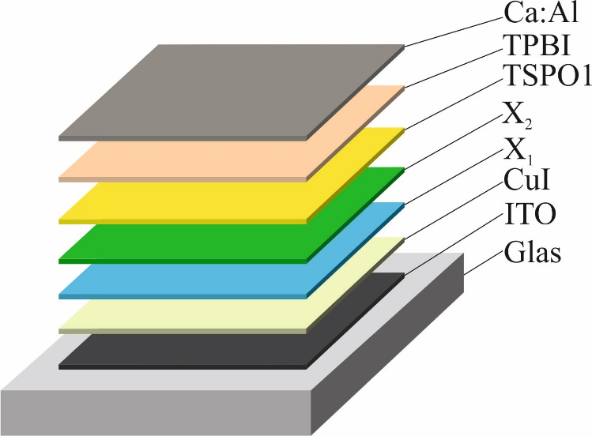

Рис. 1 Структура OLED

Спектри електролюмінесценції пристрою, що показані на рис. 2 характеризується чотирма емісійними максимумами :слабо виражене плече (450 нм), що відповідає випромінюванню з участю триплету матеріалу X₁, другий голубий (486 нм) відповідає Природа смуги з максимумом 530 нм, очевидно, зумовлена триплетним збудженим станом ексиплексу Х₂/TSPO₁ (час загасання люмінесценції якого знаходиться в мікросекундному діапазоні). Найнижче енергетичне плече (640 нм) в спектрі електролюмінісценції структур має ексиплексну природу, та плече (635нм) очевидно ексимерного походження.

Рис. 2. Нормалізовані спектри електролюмінесценції при різних прикладених напругах для WOLED на основі ITO/CuI/X₁/ Х₂/TSPO₁/TPBI/Ca:Al.

Як видно з рис. 3. після прикладання до органічної гетероструктури напруги зміщення 7,5 В яскравість свічення пристрою становить 5 кд /м², а значення максимальної яскравості для напруг зміщення 15 В перевищує 5000 кд/м². OLED структура характеризується зовнішньою квантовою ефективністю на рівні 3.5%. Характерною особливістю світловипромінювальної структури є стабільність значень зовнішньої квантової ефективності (рис.3б) у широкому діапазоні значень густини струму.

а б
Рис. 3. Вольт-амперні та яскравісні характеристики (a) та залежність зовнішньої квантової ефективності від густини струму (б)

Координати колірності OLED становлять CIE1931 (0,384, 0,399) і колірною температурою (TC) 3655 K., що відносять до теплого білого кольору випромінювання. Водночас спектр електролюмінісценції не змінюється при прикладанні напруги до 15 В, (рис.2) що також свідчить про хорошу стабільність розробленого OLED.

3.КОМБІНОВАНІ ІНТЕРФЕЙСИ КЕРУВАННЯ

В даній роботі представлено нове рішення побудови комбінованих інтерфейсів OLED на основі програмованих систем на кристалі, а саме на PSoC сімейства 5LP Family Cypress Semiconductor Corporation (рис. 5). Новизною контролера є поєднання процесу підвищення напруги в схемі драйвера та одночасного in-situ вимірювання характеристик OLED в ході наростання та спадання імпульсів цієї напруги. Ця можливість є визначальною при розробці нового покоління інтелектуальних OLED контролерів, які по відношенню до відомих рішень, характеризуються зменшеним енергоспоживанням та підвищеною швидкістю періодичного чи неперервного вимірювання ВАХ OLED структур [19]. На основі такого вимірювання проводиться прогнозування дрейфу характеристик OLED структур в процесі їх експлуатації, а відтак, забезпечується можливість оперативної корекції їх режимів живлення.

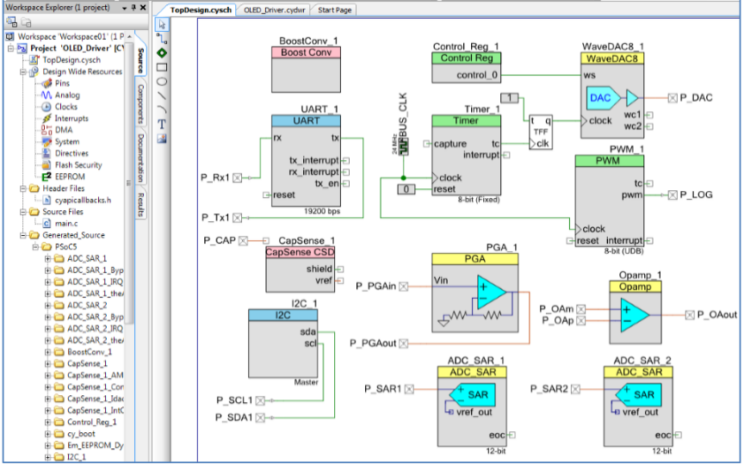
Рис. 5. Реалізація OLED контролера на PSoC 5LP

На рис. 6 представлена схема комбінованого контролера, що забезпечує ряд програмованих алгоритмів живлення та вимірювання ВАХ OLED структур, зокрема:
- формування підвищеної напруги живлення;
- керуванням інтенсивністю випромінювання;
- вимірювання ВАХ на перехідних процесах імпульсів живлення;
- вимірювання ВАХ з від’ємним зворотнім зв’язком за струмом;
- вимірювання колірної температури випромінювання;
- безконтактне ємнісне керування режимами живлення тощо.
Для реалізації вищезгаданих функціональних можливостей використані наступні вбудовані в PSoC 5LP апаратно-програмні компоненти та ІP блоки: Opamp (Operational Amplifier), PGA (Programmable Gain Amplifier), ADC_SAR (Successive Approximation Register ADC), Boost Conv (Boost Converter), CapSense (Capacitive Sensing), WaveDAC (Wave Digit-Analog Converter), Control_Reg (Control Register), PWM (Pulse Width Modulator), UART (Universal Asynchronous Receiver Transmitter) та ряд інших.
Керування режимом живлення забезпечується транзистором T1, а струмом OLED структури в процесі вимірювання її ВАХ – транзистором T2. Резистори R1, R2, R3, R4 формують подільники, вихідні напруги яких нормалізуються до діапазону перетворення SAR1, SAR2. Ці подільним є принципово важливими, адже напруги на OLED перевищують напругу живлення PSoC. Відтак, без подільників значення вимірювальних напруг на OLED не лише виходять за межі діапазону перетворення АЦП, але і можуть призвести до виходу з ладу схеми сигнального перетворення.

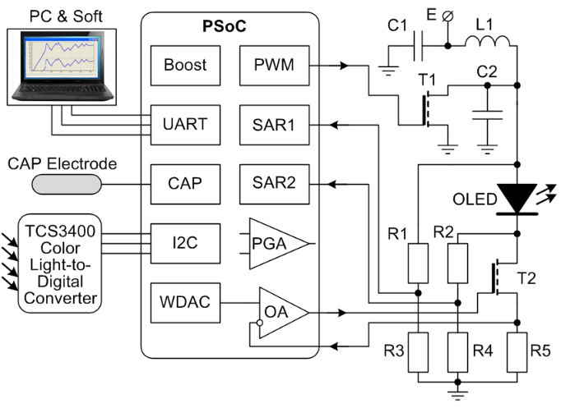
Рис. 6. Комбінований інтерфейс OLED
Інші можливі варіанти використання вузлів контролера включають використання програмованого підсилювача з коефіцієнтом PGA, що дозволяє розширити діапазони вимірюваних напруг та програмно керувати цими діапазонами. Ще один простий варіант може включати відсутність від’ємного зворотного зв’язку за струмом, що означає відсутність транзистора T2 та резистора R5 в схемі. Більш складний варіант може включати алгоритм керування, в якому значення струму OLED структури визначається за допомогою кола зворотного зв’язку на основі інформації про рівень світлового випромінювання чи параметри колірної температури. У такому варіанті сигнал зворотного зв’язку формується конвертером колірної температури випромінювання TCS3400.

- МОДЕЛЬНІ ДОСЛІДЖЕННЯ ІНТЕРФЕЙСІВ КЕРУВАННЯ

Спрощена схема керування процесом вимірювання ВАХ OLED структури з підвищувальним драйвером (Boost Driver) живлення наведена на рис. 7. Досліджувана OLED структура представлена SPICE моделлю DOLE. Вимірювання проводяться, як при наростанні, так і спаданні (Up & Down) імпульсів, що дає можливість спостерігати закономірності такого дослідження.

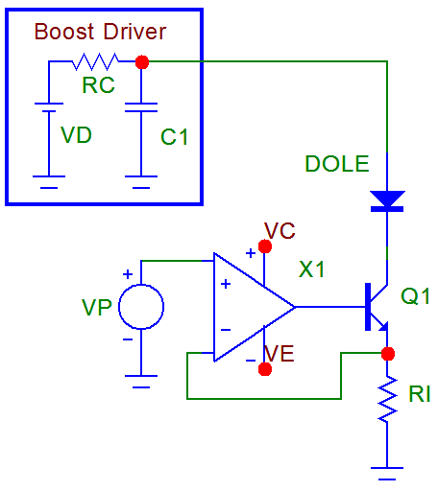
Рис. 7. Схема керування процесом вимірювання ВАХ з підвищувальним драйвером живлення
Пульсації вихідної напруги підвищувального драйверу, параметри якого описуються макромоделлю Boost Driver, представлені напругою на конденсаторі V(C1). Досліджувана ВАХ OLED структури представлена функцією f струму I(DOLE) від напруги V(DOLE). На першому прикладі - case #1 (рис. 8) представлено варіант некоректного дослідження, причиною якого обмеження форми імпульсів струму I(DOLE) та накладання на них пульсуючої напруги живлення V(C1). В результаті отримувана ВАХ в процесі наростання та спадання імпульсу розщеплюється на ділянки (1) та (2), що свідчить про некоректність процесу вимірювання.
Натомість, другий приклад – case #2 (рис. 9) позбавлений цієї проблеми, а досліджувана ВАХ I(DOLE) = f(V(DOLE)) відповідає дійсності. Це свідчить про коректність результату вимірювання, а відтак, коректність методики дослідження, моделей та схем керування вимірювальних перетворювачів OLED.

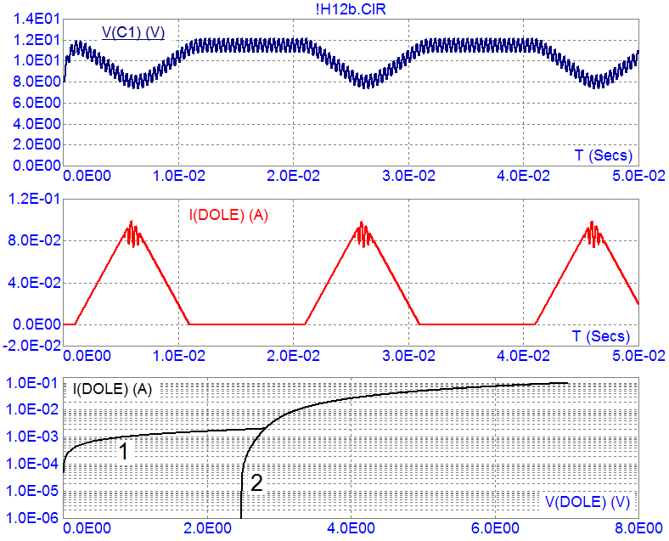
Рис. 8. Результат модельних досліджень I(DOLE) = f(V(DOLE)) (case #1)

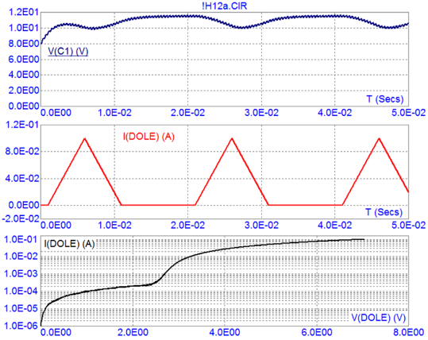
Рис. 9. Результат модельних досліджень I(DOLE) = f(V(DOLE)) (case #2)

Зовнішній вигляд розробленого OLED контролера та приклад результату вимірювання сімейств ВАХ OLED в логарифмічному масштабі LOG I (OLED) з його використанням представлено на рис. 10.

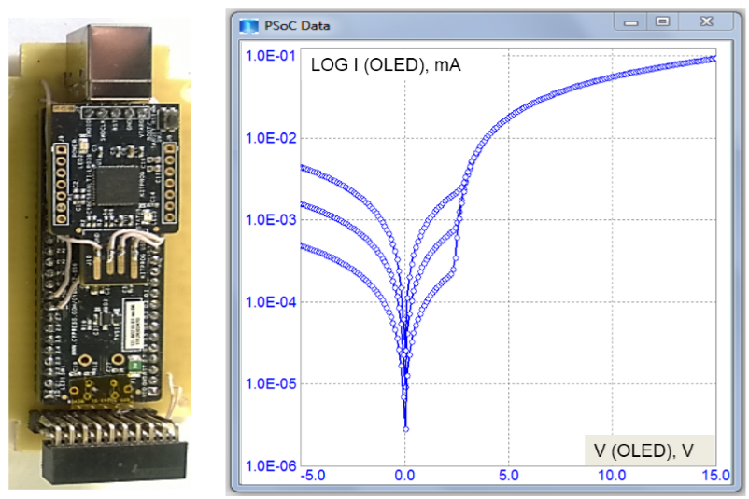

Рис. 10. Зовнішній вигляд OLED контролера та приклад результату вимірювання сімейств ВАХ OLED

ВИСНОВКИ

Показана актуальність задач подальшого розвитку комбінованих контролерів живлення OLED з оперативною корекцією режимів та вбудованою функцією періодичного вимірювання ВАХ OLED структур. Представлено нове рішення побудови OLED комбінованих контролерів на основі програмованих систем на кристалі, а саме на PSoC сімейства 5LP Family Cypress Semiconductor Corporation. Новизною цього контролера є поєднання процесу підвищення напруги в схемі драйвера та одночасного in-situ вимірювання характеристик OLED в ході наростання та спадання імпульсів цієї напруги.
Розроблений контролер забезпечує поєднання функцій одно- чи двох стадійного підвищення напруги живлення, програмного керування режимом живленням OLED структур, мультирежимного вимірювання ВАХ OLED структур, вимірювання колірної температури випромінювання OLED структур. Контролер дозволяє вирішити проблему in-situ відстеження часового та температурного дрейфу параметрів OLED структур. В свою чергу, вирішення вказаної проблеми забезпечує підвищення ефективності використання OLED структур та надійності їх експлуатації.
Результати даної роботи використовуються для оптичних MEMS сенсорів з джерелами світла на основі органічних структур.

СПИСОК ВИКОРИСТАНОЇ ЛІТЕРАТУРИ

1. A. Aaaaaaa, O. Boyko, R. Holyaka, A. Aaaaaaa, S. Kutsiy and I. Yaremchuk, "Structure and Mixed Signal Front-End of White Organic Light Source for MEMS Sensor," 2022 IEEE XVIII International Conference on the Perspective Technologies and Methods in MEMS Design (MEMSTECH), Polyana (Zakarpattya), Ukraine, 2022, pp. XX-XX, doi: 10.1109/XXXXXXXX.2022.XXXXXX.
2. T. Kasahara, H. Kuwae and J. Mizuno, "New Era of Device Science," 2019 Pan Pacific Microelectronics Symposium (Pan Pacific), 2019, pp. 1-6, doi: 10.23919/PanPacific.2019.8696587.
3. T. Sauter et al., "Making optical MEMS sensors more compact using organic light sources and detectors," Proceedings of the 2014 IEEE Emerging Technology and Factory Automation (ETFA), 2014, pp. 1-4, doi: 10.1109/ETFA.2014.7005342.
4. Jeong Oen Lee, Hyun-Ho Yang, Weon Wi Jang and Jun-Bo Yoon, "A new method of driving an AMOLED with MEMS switches," 2008 IEEE 21st International Conference on Micro Electro Mechanical Systems, 2008, pp. 132-135, doi: 10.1109/MEMSYS.2008.4443610.
5. D. Threm, Y. Nazirizadeh, A. Pradana, M. Rädler, J. Mikat and M. Gerken, "Integrated organic optoelectronic system for refractometric measurements," 16th International Conference on Optical MEMS and Nanophotonics, 2011, pp. 113-114, doi: 10.1109/OMEMS.2011.6031112.
6. M. Tuomikoski, R. Suhonen, M. Valimaki and A. Maaninen, "Gravure printed optoelectronic thin films for flexible polymer LEDS and microsystems," IEEE/LEOS International Conference on Optical MEMS and Their Applications Conference, 2005., 2005, pp. 141-142, doi: 10.1109/OMEMS.2005.1540118.
7. M.Mahmoudi, J. Keruckas, K. Leitonas, S. Kutsiy, D. Volyniuk, J/ V Gražulevičius. Exciplex-forming systems with extremely high RISC rates exceeding 107 s− 1 for oxygen probing and white hybrid OLEDs // Journal of Materials Research and Technology, 10, 711-721.
8. Y.-S. Tyan. Y,Rao., J.-S Wang., R.Kesel .,. T. R Cushman and W. J Begley W. J.. Efficient Tandem Hybrid White OLEDs for Solid State Lighting Applications.SID Int. Symp. Dig. Tech. Pap., 2008, 39, 933–936
9. Sang-Won Lee, Hyung-Jin Choe, Jae-Jung Yun. Performance Improvement of a Boost LED Driver With High Voltage Gain for Edge-Lit LED Backlights // IEEE Transactions on Circuits and Systems II: Express Briefs. – 2018. Volume 65, Issue 4. – PP. 481 – 485. – PP. 481 – 485. DOI: 10.1109/TCSII.2017.2716442
10. Guirguis Z. Abdelmessih, J. Marcos Alonso, Nelson da S. Spode, Marco A. Dalla Costa. Electrolytic-Capacitor-less Off-Line LED Driver based on Integrated Parallel Buck-Boost and Boost Converter // 2020 IEEE Industry Applications Society Annual Meeting. – 2020. DOI: 10.1109/IAS44978.2020.9334804
11. Kei Eguchi, Akira Shibata, Farzin Asadi, Takaaki Ishibashi, Yujiro Harada, Ichirou Oota. Design of an LED Sink Driver Using a Switched-Inductor and Switched-Capacitor Buck-Boost Converter with High Voltage Gains // 2nd International Conference on Smart Power & Internet Energy Systems (SPIES) – 2020. DOI: 10.1109/SPIES48661.2020.9243052
12. Ignacio Castro, Aitor Vazquez, Daniel G. Aller, Manuel Arias, Diego G. Lamar, Javier Sebastián. On Supplying LEDs From Very Low DC Voltages With High-Frequency AC-LED Drivers // IEEE Transactions on Power Electronics. – 2019. Volume 34, Issue 6. – PP. 5711 – 5719. DOI: 10.1109/TPEL.2018.2869795
13. Fengyu Che, Liang Wu, Babar Hussain, Xianbo Li, C. Patrick Yue. A Fully Integrated IEEE 802.15.7 Visible Light Communication Transmitter With On-Chip 8-W 85% Efficiency Boost LED Driver // Journal of Lightwave Technology. – 2016. Volume 34, Issue 10. – PP. 2419 – 2430. DOI: 10.1109/JLT.2016.2535319
14. David O. Bamgboje, William Harmon, Mohammad Tahan, Tingshu Hu. Low Cost High Performance LED Driver Based on a Self-Oscillating Boost Converter // IEEE Transactions on Power Electronics. – 2019. Volume 34, Issue 10. – PP. 10021 – 10034. DOI: 10.1109/TPEL.2018.2890627
15. Xueshan Liu, Yuyang Wan, Zheng Dong, Mingzhi He, Qun Zhou, Chi K. Tse. Buck–Boost–Buck-Type Single-Switch Multistring Resonant LED Driver With High Power Factor and Passive Current Balancing // IEEE
Transactions on Power Electronics. – 2020. Volume 35, Issue 5. – PP. 5132 – 5143. DOI: 10.1109/TPEL.2019.2942488
16. Frédérique Chesterman, Bastian Piepers, Tom Kimpe, Patrick De Visschere, Kristiaan Neyts. Impact of Long-Term Stress on the Light Output of a WRGB AMOLED Display // Journal of Display Technology. – 2016. Volume 12, Issue 12. – PP. 1672 – 1680. DOI: 10.1109/JDT.2016.2615871.
17. D. Fedasyuk, R. Holyaka and T. Marusenkova, "Signal Chain of Programmable System on Chip for Magnetic Tracking Sensors," 2020 IEEE 15th International Conference on Advanced Trends in Radioelectronics, Telecommunications and Computer Engineering (TCSET), 2020, pp. 46-49, doi: 10.1109/TCSET49122.2020.235387.
18. D. Fedasyuk, R. Holyaka and T. Marusenkova, "A Tester of the MEMS Accelerometers Operation Modes," 2019 3rd International Conference on Advanced Information and Communications Technologies (AICT), 2019, pp. 227-230, doi: 10.1109/AIACT.2019.8847840.
19. H. Barylo, O. Boyko, I. Helzhynskyy, R. Holyaka, T. Marusenkova and M. Ivakh, "Universal Hardware and Software System of Signal Converting for Integrated Sensor Devices Implementation," 2021 IEEE 16th International Conference on the Experience of Designing and Application of CAD Systems (CADSM), 2021, pp. 58-62, doi: 10.1109/CADSM52681.2021.9385254.

